
Hoja de actividades del alumno:
Conceptos básicos de Internet

ACTIVIDAD 1: Uso de un explorador web
Utilice un explorador web o siga al instructor para completar las siguientes tareas.

- Utilice la barra de dirección para ir a www.google.com y busque cachorritos.

- Haga clic en el botón Atrás. ¿Qué página web se muestra? ________________________

- Haga clic en el botón Adelante. ¿Qué página web se muestra? ____________________

- Haga clic en la página principal. ¿Qué página web se muestra? ____________________

- ¿En qué icono del explorador web haría clic para marcar esta página? ____________

ACTIVIDAD 2: Búsqueda básica
Complete la lección de práctica para la búsqueda básica. Puede abrir un explorador web y completar la actividad por usted mismo o seguir al instructor. Para completar la actividad por usted mismo:
- En la barra de dirección del explorador web, ingrese https://www.digitallearn.org
- Haga clic en Búsqueda básica.
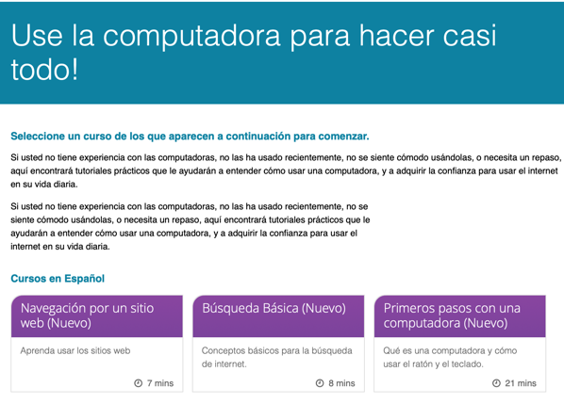
- Haga clic en Práctica.
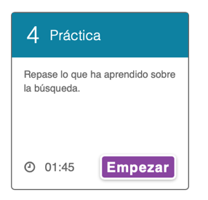
ACTIVIDAD 3: Técnicas de búsqueda avanzada—Solo para debate

ACTIVIDAD 4: Práctica
Practique lo que ha aprendido. Utilice un explorador web para visitar https://www.digitallearn.org/ y responda las siguientes preguntas o siga al instructor para completar las siguientes tareas.

¿Cuántos cursos hay disponibles? _________________________________________________

¿Cuántas actividades hay en el curso Navegación por un sitio web? ______________________
¿Qué información está disponible en el pie de página? __________________________________

¿Qué enlaces hay en el menú de navegación? ____________________________________________

Enumere un recurso que tiene un hipervínculo en la página web._________________________

¿Hay anuncios en el sitio web? Si es así, ¿cuántos? ____________________________________

¿Tiene el sitio web una función de búsqueda? ________________________________________

